# Prueba consultas 5,6 y 7

Consulta 5: 3

1. **SELECT** e.nombre,e.apellido1,e.apellido2,d.id,d.nombre **FROM** empleado e **JOIN** departamento d **ON** d.id=e.id_departamento;

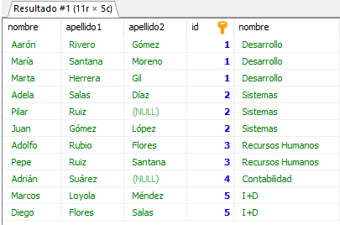

Consulta 6:5

1. **SELECT** * **FROM** empleado e **JOIN** departamento d **WHERE** e.id_departamento=d.id **IS** **NULL**;

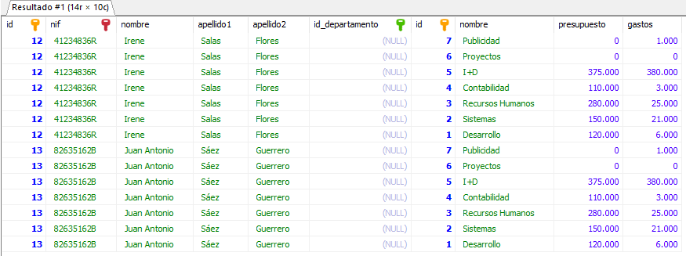

Consulta 7: 6

1. **SELECT** nombre, presupuesto **FROM** departamento **ORDER** **BY** presupuesto **DESC** **LIMIT** 1;

